
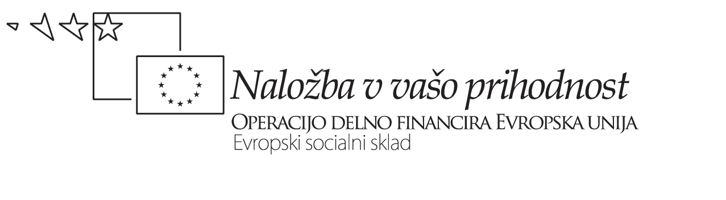


šolsko leto 2009/2010

OBRAZEC: MEDPREDMETNO POVEZOVANJE
Obrazec izpolnijo sodelujoči profesorji skupaj.
Predmeti |  |  |  | Zgodovina | Glasba
Sodelujoča/-i profesorja/-ji: |  |  |  | Majda Anders | Tomi Bušinoski
Razred: 3. | Učna tema:
Vrsta ure (obkroži): |  |  |  | redna ura izredna ura | redna ura izredna ura | redna ura izredna ura
Povezovalni element(i) (obkroži): |  |  |  | Vsebina / dejavnosti / didaktične metode in postopki (aktivno učenje, projektni pristop…) / uporaba učnih orodij (IKT) /  miselni postopki, veščine in navade / kompetence (sporazumevanje v materinem jeziku ali tujih jezikih, matematična kompetenca, kompetence v naravoslovju in tehnologiji, digitalna pismenost, učenje učenja, socialne in državljanske, kulturna zavest in izražanje, učenje učenja);
Vrsta povezave (obkroži): |  |  |  | Večpredmetna / horizontalna / vertikalna / delna / interdisciplinarna / timsko poučevanje tipa A / tipa B
Splošni cilji / kompetence |  |  |  | - povezovanje dejstev in razvijanje lastnih pogledov na obravnavano tematiko  - spoznavanje glasbenih oblik in pomen v zgodovinskem okviru  - ugotavljajo kakšen vpliv ima kulturna dejavnost na politično dogajanje v času pomladi narodov  - zavedanje vpliva glasbe na družbo in kulturo
Operativni cilji - vsebinski  Operativni cilji - procesni |  |  |  | - dijaki spoznajo razmere v Evropi v času revolucije 1848  - definiranje revolucije, njeni vplivi in posledice na narode Habsburške monarhije  - spoznajo skladatelja Johanna Straussa ml. in koračnico kot glasbeno obliko  - spoznajo nacionalne šole in njihovo glasbo (Smetana, Liszt)  - spoznavajo nacionalne zahteve posameznih narodov v sklopu Habsburške monarhije in jih utemeljuejo  - ogledajo si powerpoint predstavitev  - odgovarjajo na vprašanja  - iščejo lastne poglede na temo glasba in kulturno-politično dogajanje
Skupni pričakovani dosežki  Dejavnosti za preverjanje |  |  |  | - predstavitev teme na nov, zanimiv način in predstavitev drugačnega (kulturnega) pogleda na obdobje revolucije 1848 in takratno kulturno-politično stanje  - evalvacijsko vprašanje o smiselnosti učne ure z argumentacijo
Dejavnosti pri posameznem predmetu: |  |  |  | - skoz razgovor z dijaki ponovi stanje v Habsburški monarhiji pred revolucijo, ter zahteve narodov v času revolucije, | - usmerja razgovor o vplivu glasbe na izražanje različnih družbenih dogajanj, o izrazni moči posameznih glasbenih zvrst (koračnica, himna, simfonična pesnitev) in njihovem vplivu na človeško čutenje,
Skupne dejavnosti |  |  |  | oba predmeta pri tej tematiki nista ločena, ampak se snov obravnava pri predmetu zgodovine
Datum izvedbe: |  | Podpis profesorjev:
Priloge: (označi)  - priprava na uro  - delavni listi  - izdelek |  |  | Opombe:

Oddaj koordinatorju ŠRT ter vloži v šolsko dokumentacijo o medpredmetnem povezovanju.

Operacijo delno financira Evropska unija iz Evropskega socialnega sklada ter Ministrstvo za šolstvo in šport. Operacija se izvaja v okviru Operativnega programa razvoja človeških virov v obdobju 2007-2013, razvojne prioritete: Razvoj človeških virov in vseživljenjsko učenje; prednostne usmeritve: Izboljšanje kakovosti in učinkovitosti sistemov izobraževanja in usposabljanja

